109年8月26日餐點
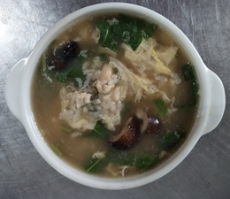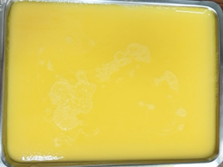
早餐(鹹粥) 下午點心(雞蛋布丁)
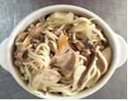
午餐(什錦湯麵)

